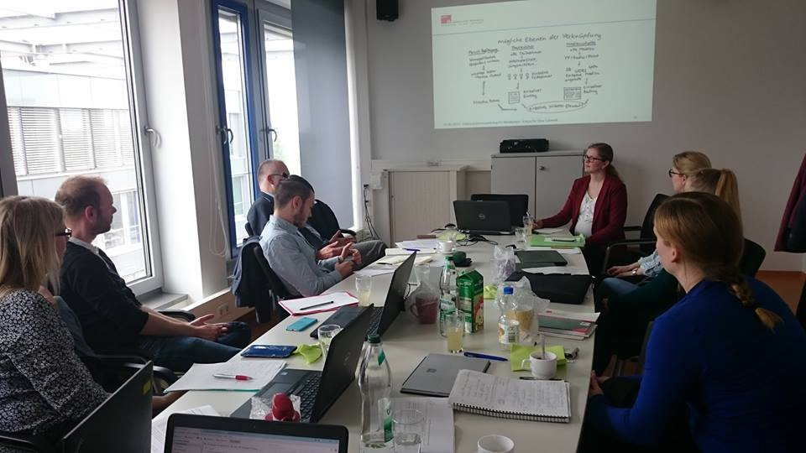 | 
Foto: DoktorandInnenworkshop 2017

DoktorandInnenworkshop
der Fachgruppe Wissenschaftskommunikation in der DGPuK
am 01.02.2018 in Friedrichshafen

Im Vorfeld der kommenden Jahrestagung der Fachgruppe Wissenschaftskommunikation in der Deutschen Gesellschaft für Publizistik- und Kommunikationswissenschaft (DGPuK) an der Zeppelin Universität Friedrichshafen wird – wie auch schon in den letzten vier Jahren – wieder ein DoktorandInnenworkshop angeboten. Bisher haben auf den Workshops (2014 –2017) zahlreiche DoktorandInnen von verschiedenen Hochschulen und in ganz verschiedenen Stadien der Promotion ihre Arbeiten präsentiert, als MentorInnen waren in den vergangenen Jahren u.a. Prof. Dr. Hans-Peter Peters, Prof. Dr. Julia Metag, Vertr.-Prof. Dr. Cornelia Brandtner, Prof. Dr. Mike Schäfer und Prof. Dr. Ruhrmann an den Workshops beteiligt.

Für den nächsten DoktorandInnenworkshop sind wieder alle DoktorandInnen angesprochen, die sich in ihren Dissertationen mit Wissenschaftskommunikation, bspw. mit den Produktionsbedingungen, der Ausgestaltung oder deren Nutzung und Wirkung, befassen. Die Einladung gilt natürlich auch für DoktorandInnen, die ihre Arbeiten bereits auf vergangenen Workshops präsentiert haben.

Format
Gegenstand des Workshops ist die Präsentation und Diskussion der eigenen Doktorarbeit im Round Table-Format mit MentorInnen und TeilnehmerInnen. Pro TeilnehmerIn sind 20 Minuten Präsentation und 30 Minuten Diskussion vorgesehen. Die Präsentation soll sich an den folgenden Leitfragen orientieren: Was ist die Fragestellung der Arbeit? Was ist ihr Beitrag zum Forschungsfeld? Welche Theorien und Ansätze werden einbezogen? Wie ist sie empirisch konzipiert? Falls bereits Ergebnisse vorliegen, wie sehen diese aus? Welche Fragen und Probleme gibt es, wo ist Feedback insbesondere gefragt?

Der eintägige Workshop wird am Donnerstag, dem 01.02.2018, vor der Jahrestagung der Fachgruppe Wissenschaftskommunikation stattfinden, so dass die Teilnahme an der direkt anschließenden Jahrestagung möglich ist.

Die Teilnahme ist ausdrücklich erwünscht, da während der Jahrestagung für die DoktorandInnen die Möglichkeit geschaffen wird, während einer Poster-Präsentation (incl. Vortrag von 5 Minuten Dauer) das eigene Forschungshaben noch einmal kurz vorzustellen. Eine direkt im Anschluss stattfindende Kaffeepause bietet dann die Möglichkeit des Austauschs. Hier können u. a. Fragen, die sich bspw. im DoktorandInnenworkshop ergeben haben, direkt auf der Jahrestagung mit einschlägigen ExpertInnen verschiedener Disziplinen diskutiert werden. So wird eine optimale Einbindung der DoktorandInnen in die gesamte Jahrestagung und die Vernetzung mit anderen DoktorandInnen aber auch etablierten WissenschaftlerInnen ermöglicht.

Die Teilnahme am DoktorandInnenworkshop ist kostenfrei. Anfahrt und Verpflegung müssen von den TeilnehmerInnen eigenständig getragen werden.

Bewerbung
Bewerbungen für den Workshop sollen umfassen:
- Ein kurzes Bewerbungsschreiben (max. 1 Seite inkl. Angaben zur persönlichen Teilnahmemotivation, zum Qualifikationsweg und zum Stand der Doktorarbeit).
- Eine Skizze des Dissertationsthemas (max. 3 Seiten inkl. Literaturverzeichnis), die sich an den formulierten Leitfragen orientiert.

Bewerbungen können bis zum 15.09.2017 eingereicht werden bei Lars Guenther (larsguenther@sun.ac.za) und Sabrina H. Kessler (sabrina.kessler@uni-jena.de). Die Mitteilung über die Annahme erfolgt spätestens am 15.11.2017. Als Nachwuchsbeauftragte
stehen Ihnen Sabrina H. Kessler und Lars Guenther auch für alle Fragen zur Verfügung.

Veranstalter der Tagung und des DoktorandInnen-Workshops
Birte Fähnrich & Markus Rhomberg
Zeppelin Universität
Zentrum für Politische Kommunikation
Friedrichshafen, Bodensee
zpk@zu.de

